НАЦІОНАЛЬНИЙ ТЕХНІЧНИЙ УНІВЕРСИТЕТ УКРАЇНИ

“КИЇВСЬКИЙ ПОЛІТЕХНІЧНИЙ ІНСТИТУТ”

Лабораторна робота №17

з курсу:

”Гібридні комп’ютерні системи”

на тему:

«Розв’язання однорідного ДР 2-го порядку»

Виконав:

Студент ІІІ- курсу

групи ІО-83 ФІОТ

Сторожук Олександр

2011р.

**Цель работы**: решить однородное ДУ 2-го порядка. Снять вольт-секундную характеристику и графики  и . Изучить метод решения дифференциальных уравнений; приобрести навыки предварительной подготовки уравнений к набору и решению (масштабирование уравнений), начальных условий и внешних возмущений, составления и упрощения первоначальной структурной схемы, получения структурного машинного описания, сопоставления масштабированных и структурных машинных уравнений, получения уравнений эквивалентности, выбора пробных значений напряжений и определения оптимальных значений масштабов, выбора масштаба времени, определения пробных и оптимальных значений начальных напряжений и внешних возмущений; приобрести навыки оформления рабочего документа , навыки набора линейных схем моделирования.

**Задание на работу:**

**Вариант 319.**

|  |  |  |  |  |
| --- | --- | --- | --- | --- |
| Вар. |  |  | Y(0) | Y'(0) |
| 319 | 2.9 | 3.9 | 0 | 17.5 |

**Выполнение работы:**

Подстановка в формулу вместо масштаба  значения  позволяет вычислить значение напряжения начального условия , то есть





**РЕШЕНИЕ ОДНОРОДНОГО ДУ 2-ГО ПОРЯДКА**

Пример выполнения работы

Исходная информация:

α1 = 2.9

α0 = 3.9

y(0) = 0



Дифференциальное уравнение будет иметь вид:

y’’ + 2.9*y’ + 3.9*y = 0

*1. Аналитическое решение дифференциального уравнения*

x2 + 2.9*x + 3.9 = 0



x1 = -1.45 – 1.341*i*

x2 = -1.45 + 1.341*i*

y(t) = C1\**e*-1.45*t * cos(1.341*t) + C2\**e*-1.45*t * sin(1.341*t)

y(0) = 0

y’(0) =17.5

Мы получаем:

y(0) = C1* *e*-1.45*0*cos(1.341*0)+C2\**e*-1.45*0*sin(1.341*0) → C1 = 0

y’(0) = C1*(-1.45\**e*-1.45*0*cos(1.341*0)-1.341sin(1.341*0)* *e*-1.45*0) +

+ C2*(-1.45* *e*-1.45*0*sin(1.341*0)+1.341* *e*-1.45*0*cos(1.341*0)) → C2 = 13.05

Окончательно мы получим:

y(t) = 13.05* *e*-1.45*t *sin(1.341*t).

Теперь мы можем представить графики функций y (t) и y'(t):

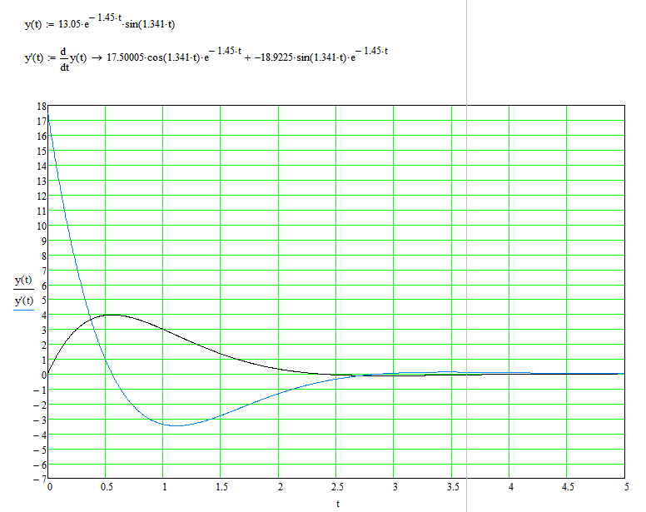

Теперь можно определить максимальные значения функций:

t = 0.56 - значение t, когда функция y (t) достигает максимума

t = 0 - значение t, когда функция y ' (t) достигает максимума



*2. Получение уравнений масштаба*

Принимаем в нашем случае Mτ = const, так что мы можем выбирать режим реального времени:

t = τ, тo Mτ = 1.

Теперь мы можем определять факторы масштаба:

y = M1 * U1

y’ = M2 * U2





Теперь мы должны выбрать Umax



*3. Первичный набросок структуры*

*Первичная схема структуры должна иметь вид:*

K12

1

∫►

U1

U2

U1

+U2(0)

K22

K21

1

∫∑►

-U2

-U1(0)

1

Используя первое уравнение, мы можем получить интегрирующий OБ:



-U2

-U1(0)

K12

1

∫►

U1

От второго уравнения мы можем получить интегро-суммирующий ОБ:



-U2

-U1

+U2(0)

K22

K21

1

∫∑►

-U2

*4. Получение факторов передачи*

Воспользуемся формулами из части 2



Теперь мы можем использовать их, чтобы определить факторы передачи



Чтобы получить значение факторов передачи, мы будем использовать уже найденный значения вычисления факторов Mτ, M1, M2 (часть 2):



*5Определение начальных ценностей напряжения*

Поскольку отношение масштаба правильно в течение каждого момента времени, тогда мы можем использовать следующие формулы, чтобы получат значения масштаба начальных условий:



Чтобы получить значения напряжения, мы будем использовать уже найденные значения y (0), y ' (0) (глава 1) и факторы вычисления Mτ, M1, M2 (часть 2):



U2(0) Является отрицательным, потому что OB имеют инвертирующий выход.

*6. Определение значений сопротивлений*

Известно, что коэффициент передачи для стандарта OB напоминает:



Где:

Z1 - сопротивление входа

Z2 - сопротивление обратной связи

Примем значение сопротивления обратной связи 1 МOм, но в цепи обратной связи интегрирующего OБ и интегро-суммирующего OБ мы будем использовать конденсаторы с емкостью 1 мкФ (вместо Z2)

Z2 = C2 = 1 мкФ = 1/1000000 Ф

R12 = 1 / K12*C2 = 1/(4.419 *1/1000000) = 1000000/4.419 =226296 (Oм)

R22 = 1 / K22*C2 = 1/(2.9*1/1000000) = 1000000/2.9 =334828 (Oм)

R21 = 1 / K21*C2 = 1/(0.883*1/10000000) = 1000000/0.883 = 1132503 (Oм)

*7. Результаты*

Теперь мы можем собрать электрическую схему:

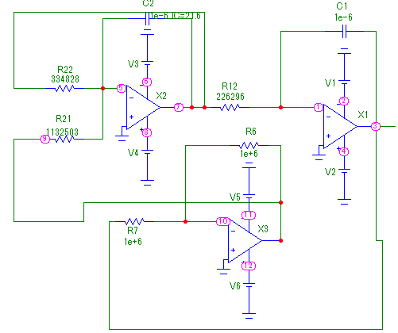*8. График результиатов*

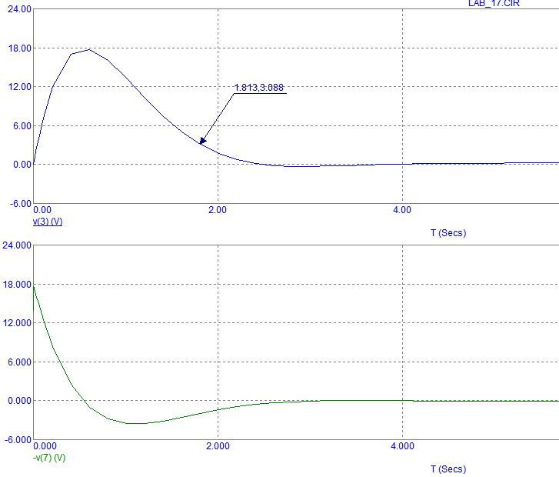

*9. Вычисление абсолютной погрешности*

Разница между эталонным значением и полученным и будет необходимая погрешность.

Например:

Для τ = 1.813

U1(1.813) = 3.088 V

Для t = 1.813

Uэт(1.813) = y(1.813)/M1 = 0.614 / 0.198 = 3.101 V

∆ = |Uэт(1.813) - U1(1.813)| = |3.101 – 3.088| = 0.013 V

**Вывод:** - привели уравнения оригинала и модели к единым переменным и к общему виду;

- рассчитали соответствующие коэффициенты, начальные условия, внешние возмущения; В качестве единых переменных оригинала и модели можно выбрать машинные переменные (переменные модели), а в качестве общего вида - форму элементарных структурных машинных уравнений (уравнений модели). Это позволяет установить однозначное соответствие между всеми переменными оригинала и модели, упростить составление структурной схемы, а также однозначно рассчитать такие значения всех неизвестных параметров схемы моделирования, при которых обеспечивается тождественность уравнений оригинала и модели.